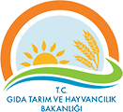
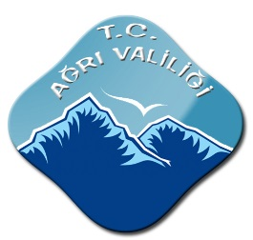
T.C.
AĞRI VALİLİĞİ
GIDA TARIM VE HAYVANCILIK İL MÜDÜRLÜĞÜ

YEŞİL BAYRAK SERTİFİKASI

Ağrı ili Yeşil Bayrak Uygulaması dahilinde, işletmenizde yapılan kontrol ve denetimler sonucu 5996 Sayılı Veteriner Hizmetleri, Bitki Sağlığı, Gıda ve Yem Kanununa göre asgari teknik ve hijyenik şartların üzerinde bir gayret göstererek gıda güvenliğini sağladığınızdan dolayı bu sertifikaya almaya hak kazandınız.

Geçerlilik Süresi : 2 Yıl

Kenan ENGİN Süleyman ELBAN
İl Müdür V. Vali

